**Lineárne nerovnice s neznámou v absolútnej hodnote**

**Domáca úloha:**

1. Riešte v R nerovnice s 1 absolútnou hodnotou:
2. 

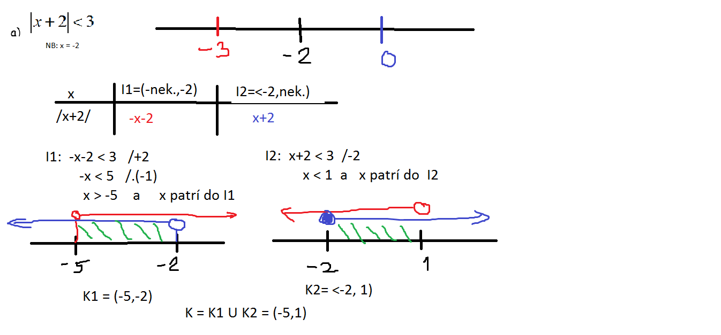

1. 

NB: 3x-5 = 0 => x= 5/3

Rozdelíme reálne čísla na 2 intervaly:

|  |  |  |
| --- | --- | --- |
|  |  |  |
|  |  |  |
|  |  |  |
|  | 5/3  7/3  K1 = { } | 1  5/3  K2 = { } |

K = K1 U K2 = { }

1. Riešte v R nerovnice s 2 absolútnymi hodnotami:
2. 

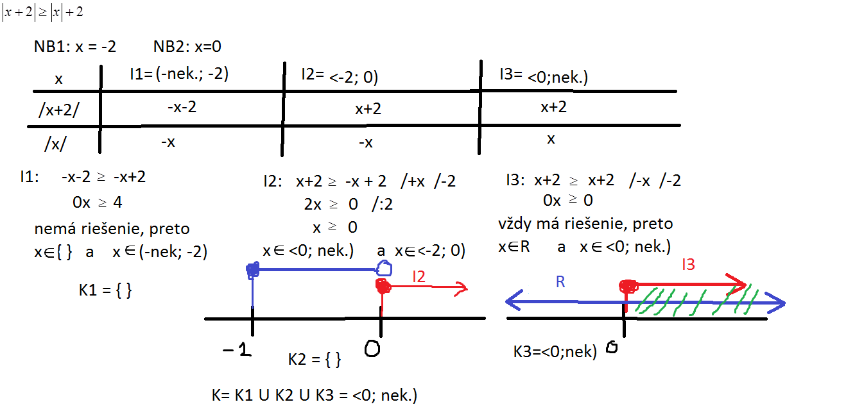

1.  (D.ú.)